3. Estadístiques demogràfiques i del mercat laboral
Demographic and labour market statistics

Data need and availability: national and international sources
Necessitat i disponibilitat de dades, fonts nacionals i internacionals

EUROSTAT
Section Population (in Population and Social Conditions)
Section Labour market (in Population and Social Conditions)

Highlights:
General structure of the webpage  - Introduction  - Data  - Main tables  - Database  - Methodology  - Publications  Links | - Statistics explained  Population  Labour market

Mercat laboral → té una importancia brutal ens les nostres economies per dos motius:
Creixement economic, si no tenim feina no tenim ingressos i si no tenim ingressos caiem en la pobresa, desintegració social.
En aquesta secció tenim unes dades i un indicadors molts amplis, en tenim a curt termini i a llarg, dades conjunturals (mensuals i trimestrals) i estructurals (anuals o més).
Aquest documents ens explica que aquestes dades són interessants per les politiques públiques per la unió europea. Es centren en l’atur infantil.
Objectiu → L'Estratègia Europa 2020 inclou cinc objectius principals per mesurar el progrés, un dels quals és específic per al mercat de treball: és a dir, per garantir que el 2020, tres quartes parts (75%) de 20 a 64 anys d'edat a la UE-27 s'utilitzen . In order to achieve this target the European Commission has identified a range of actions, namely, to: Per aconseguir aquest objectiu, la Comissió Europea ha identificat una sèrie de mesures, és a dir, que:
- reinforce the notion of 'flexicurity' in national labour markets; reforçar la noció de «flexiguretat» en els mercats laborals nacionals;
- develop a new concept relating to the 'quality of work'; desenvolupar un nou concepte en relació amb la "qualitat del treball";
- explore the impact of employment policies on wages and taxation; explorar l'impacte de les polítiques d'ocupació en els salaris i els impostos;
- develop guiding principles towards policies that support job creation; desenvolupar els principis rectors cap a polítiques de suport a la creació d'ocupació;
- promote measures for youth employment and self-employment; promoure mesures per a l'ocupació juvenil i l'autoocupació;
- and explore the impact of climate change on labour markets. i explorar l'impacte del canvi climàtic en els mercats de treball.
L’estadistiques de mercat laboral mesuren la relació dels individus de les llars i els negocis des d’un punt de vista de la oferta i la demanda a curt i llarg termini.

Infraanuales estadístiques, com les taxes d'atur mensual, l'Índex de Costos Laborals (ICL) i les estadístiques trimestrals sobre vacants d'ocupació (JVs), que pertanyen als principals indicadors econòmics europeus (PIEE), proporcionen informació important per a l'anàlisi dels cicles econòmics i les decisions polítiques.

LECTURES PER DIVENDRES

Readings (compulsory):
“Demographic outlook 2010 (National reports on the demographic developments)” (download)

“European Union Labour Force Survey - Annual results 2011 - Issue number 40/2012” (download)

Examples:
Table (task: update this table!)
People by age groups: Proportion of population aged 65-79 years.
Selected countries.
Share of total population (%)
 |  |  | 1996 | 1997 | 1998 | 1999 | 2000 | 2001 | 2002 | 2003 | 2004 | 2005 | 2006 | 2007
 | EU (27 countries) |  | 11.4 | 11.6 | 11.9 | 12.1 | 12.3 | 12.3 | 12.4 | 12.4 | 12.5 | 12.6 | 12.6 | 12.6
 | Spain |  | 12.0 | 12.3 | 12.6 | 12.8 | 13.0 | 13.1 | 13.0 | 12.9 | 12.7 | 12.5 | 12.3 | 12.1
 | France |  | 11.1 | 11.5 | 11.8 | 12.0 | 12.2 | 12.1 | 12.0 | 11.9 | 11.8 | 11.7 | 11.6 | 11.4
Source: Eurostat (last access: 29-02-2008)

Figures from free online publications,
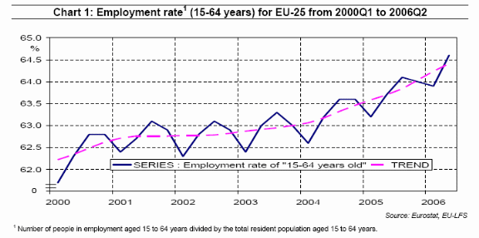 | 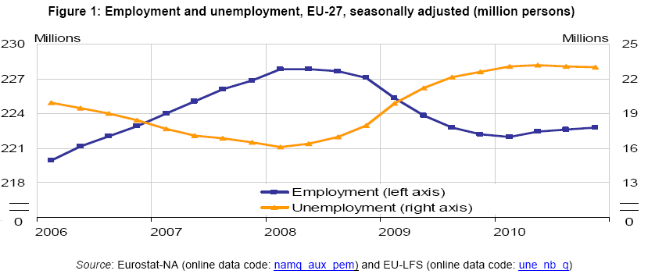
Source: EUROSTAT (2007); Labour Market Latest Trends - 2nd quarter 2006 data - Issue number 1/2007 (http://epp.eurostat.ec.europa.eu/cache/ITY_OFFPUB/KS-QA-07-001/EN/KS-QA-07-001-EN.PDF, last accessed: 11-03-2012) | Source: EUROSTAT (2011); Modest positive signs in the EU-27 labour market – Statisticis in focus 29/2011. (http://epp.eurostat.ec.europa.eu/cache/ITY_OFFPUB/KS-SF-11-056/EN/KS-SF-11-056-EN.PDF, last accessed: 11-03-2012).

OCDE // OECD
OCDE (Organització per a la Cooperació i el Desenvolupament Econòmic)
OECD (Organisation for Economic Co-operation and Development)
www.oecd.org

Statistics (link) → Statistical Resources (link)

OECD.Stat Extracts (link)
OECD.Stat includes data and metadata for OECD countries and selected non-member economies.
Look for sections on
- Demography and Population
- Labour (it includes a link to LABORSTA – ILO, see below)

UN // ONU
ONU (Organització de les Nacions Unides)
UN (United Nations)
www.un.org

UNData http://data.un.org/
Population
Labour (LABORSTA – ILO, see below)

United Nations Statistics Division (UNSTAT)
http://unstats.un.org/

Statistical Databases (link)
Methods and Classifications (link)
Publications (link)

Demographic and Social Statistics (link)

Example of international coordination: the 2010 round of the Census
2010 World Population and Housing Census Programme
The website of the 2010 World Population and Housing Census Programme facilitates the international exchange and sharing of knowledge and information on census taking, as well as provision of guidance to countries, and monitoring progress on the implementation of the Programme.

OIT // ILO

OIT (Organització Internacional del Treball)
ILO (International Labour Organization)
www.ilo.org

Statistics and databases (link)

LABORSTA (link)
It covers official core labour statistics and estimates for over 200 countries since 1969. Also provides methodological descriptions of main national statistical sources.
It is being replaced by ILOSTAT
Data also available through UNData http://data.un.org/

